다음 그림을 그린 smile.html 을 복사하여 smilenew.html 을 생성한다.

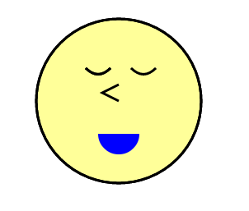

- 다음 버튼 3개를 추가한다.

저장하기, 삭제하기, 읽어오기

- 저장하기 버튼이 클릭되면 <canvas> 태그 영역의 내용을 DataURL 형식으로 변환하여

로컬스토리지에 저장한다.

- 삭제하기 버튼이 클릭되면 <canvas> 태그 영역의 내용을 삭제한다.

- 읽어오기 버튼이 클릭되면 <canvas> 태그영역에 로컬스토리지에 저장된 DataURL 형식의 내용을 읽어와서 drawImage 한다.